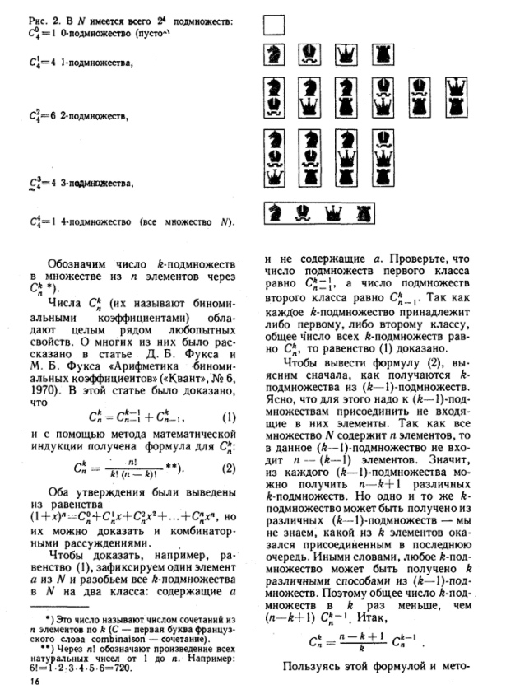

https://proft.me/2013/06/9/latex-ukazanie-mezhstrochnogo-intervala/

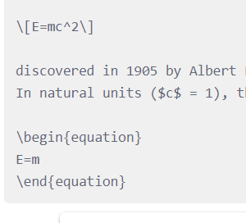\hspace

\setstretch{1.5}

The difference between a normal unbreakable space and a thin unbreakable space: \, is 1/6em, while ~ is, if I'm not mistaken, what TeX denotes \fontdimen2, the interword space.

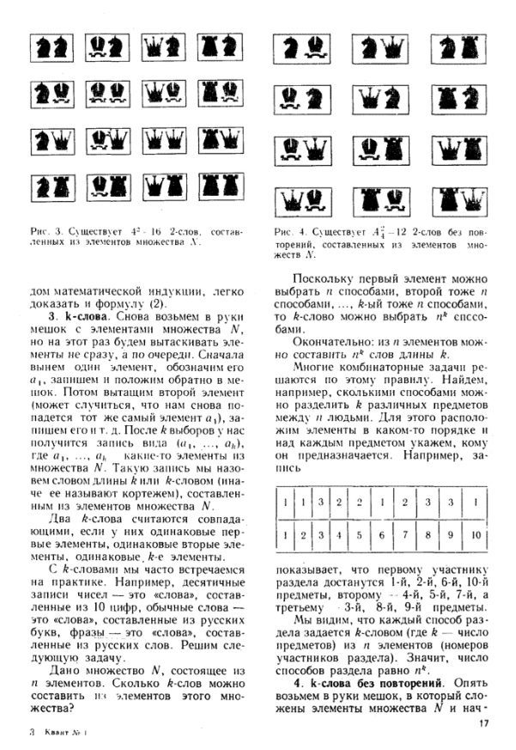

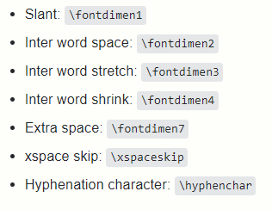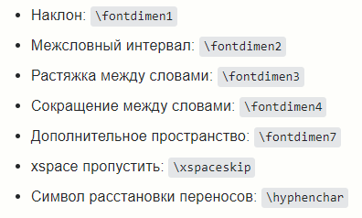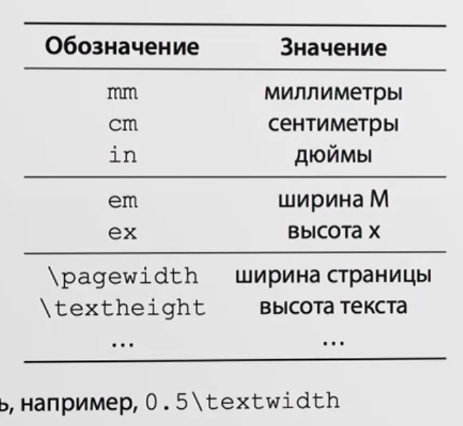

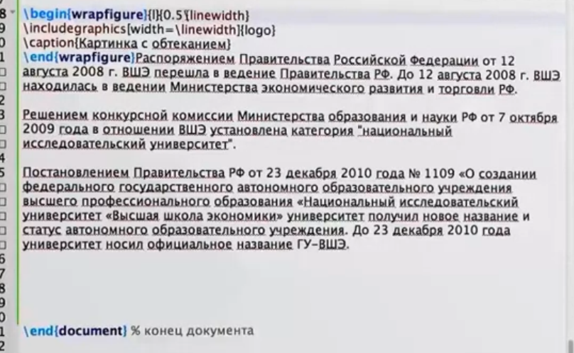

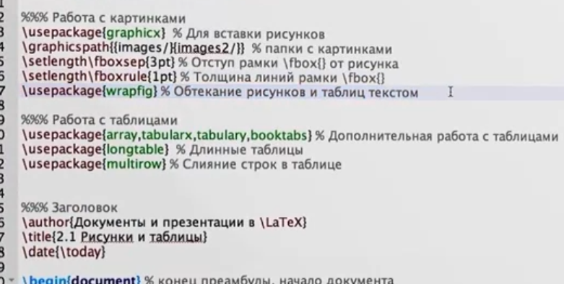В пакете 4TeX мы привыкли набирать кавычки следующим образом: "Заключаем фразу в кавычки". И видеть их левыми верхними открывающими кавычками и правыми верхними закрывающими кавычками.

В пакете MiKTeX20e набор кавычек таким образом приводит к неутешительным результатам.

Кавычки печатаются одинаковыми, такими, какими мы их набирали. При этом после правой кавычки нет пробела.

"Заключаем фразу в кавычки".Следующее предложение.

Возможный выход из ситуации:

1) "Елочки-кавычки":

Набирать так <<Фраза>>;

2) "Кавычки-лапки":

\glqq Фраза\grqq;

3) "Обычные двойные":

"Фраза"\, c дополнительным пробелом перед второй;

4) "Открывающиеся верхние - закрывающиеся верхние":

\textquotedblleft \,Это такие же кавычки, как в 4TeX\, \textquotedblright с дополнительными пробелами после первой команды и перед второй.

Можно проще:

Левые открывающие кавычки набрать как два символа `` - левый крайний символ верхнего ряда клавиатуры (открывающий апостроф).

Правые закрывающие скобки набрать как два символа '' - закрывающий апостроф.